**《 横 》学习指南**

**学习目标：**

技术目标; 掌握横的写法；练习起笔、行笔、收笔的运笔要领；

艺术目标：了解欧体《九成宫》楷书的特点及书写方法；培养学生的书写兴趣，

提高审美能力。

文化目标：欣赏带有横画的不同字，感受书法文化内涵，逐步激发学生对传统文化的热爱之情。

**知识要点：**

掌握书写横时起笔、行笔、收笔的运笔方法。练习横的起笔和行笔收笔过程，掌握藏锋方法。

**相关内容链接：**

1. 看课本思考笔画横有哪些特点？
2. 观看本节微课，跟老师一起学习。

**学习任务单：**

**【课前活动】**

回忆上节课所学习的内容

了解了书写工具“文房四宝”，学习了执笔和书写姿势，认识了米字格，还学习了练习和读帖的方法。

**【课上活动】**

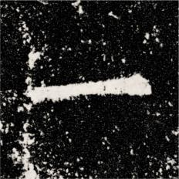活动一：

我知道：

介绍笔画。横是向左右伸展的笔画，通常左低右高。

活动二：

我来分析：

观察笔画形态。我们以《九成宫醴泉铭》中的“上”字为例，来学习横的写法。

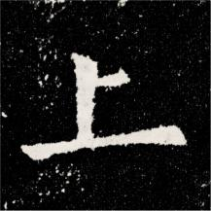 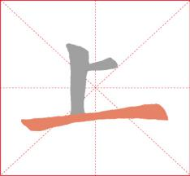 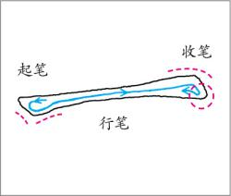

横画：左低右高，起笔和收笔处较重，中间部分稍细。

活动三：

我会运用：我们从字形结构，笔画关系，占格位置三方面来分析上字。

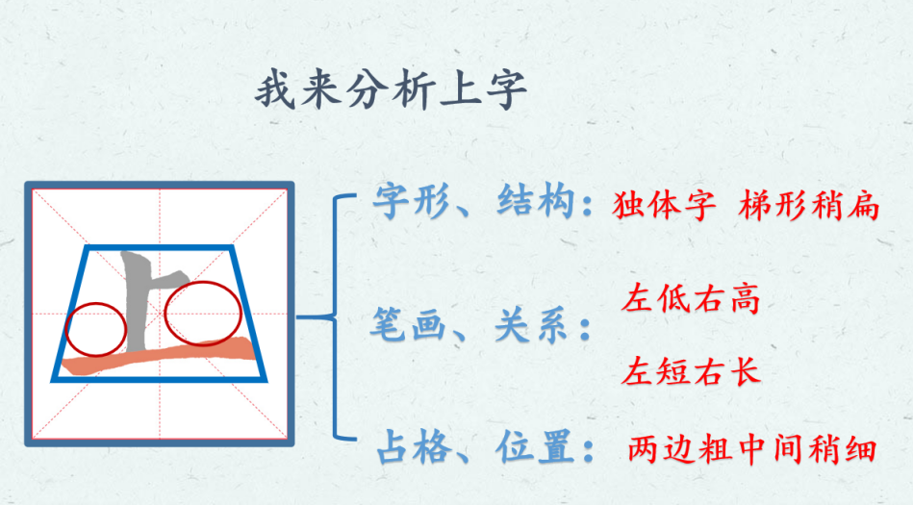

活动四：我会实践

**【课后活动】**

请同学们自己在《九成宫醴泉铭》的原碑帖中寻找一下，还有哪些字有横，这些横都有哪些特点？选择出自己认为横画写得最好的例字，并和同学们分享自己的发现。